Внимание! Это должен знать каждый!
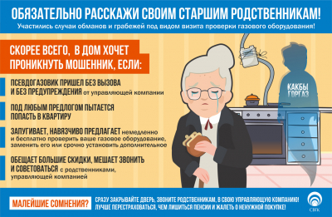
На территории Самарской области совершаются мошеннические преступления, жертвами которых становятся пожилые граждане. За 2018 год зарегистрировано 249 преступлений подобного рода. В 32 случаях преступники представлялись сотрудниками газовых служб.
Злоумышленники пользуются доверчивостью и неосведомленностью пожилых граждан, зачастую действуя под видом сотрудников коммунальных служб. Большинство преступлений имеет схожие черты – мошенники обманом проникают в жилище под предлогом осмотра счетчиков, системы водоснабжения или отопления, предлагают провести ремонт или замену газового оборудования, затем скрываются с полученными деньгами. Часто преступники стремятся выявить место, где граждане хранят накопления, отвлекают жертву и совершают крупное хищение.
В Самаре и некоторых других городах области в настоящее время активизировались злоумышленники, которые ходят по домам (квартирам) и представляются сотрудниками газовой компании, иногда они одеты в спецодежду. Пользуясь доверчивостью граждан, представляются сотрудниками газовой компании, предлагают купить какие-либо приборы за необоснованно крупную сумму, но якобы «со скидкой для пенсионеров». Возможны и иные варианты «предложений услуг».
Для того, чтобы не стать жертвой преступников, необходимо соблюдать следующие правила:
1. Если в вашу квартиру без вызова пришли работники коммунальных служб, необходимо проверить их документы, связаться с направившей их организацией по телефону и уточнить цели визита.
2. Осведомите кого-либо из родственников, соседей или знакомых о неожиданном визите с помощью телефона. Преступники чаще всего избирают мишенью одиноких граждан, простой звонок может заставить их изменить планы.
3. Старайтесь не упускать гостей из вида, не оставляйте одних в комнате, где хранятся деньги, контролируйте их действия.
4. Если гость предлагает вам оплатить те или иные услуги, оборудование - свяжитесь по телефону с направившей его организацией для уточнения информации.
5. Сразу после ухода гостей проверьте наличие денежных средств и материальных ценностей.
О времени проведения плановых (и неплановых) проверок внутридомового газового оборудования жители домов оповещаются заблаговременно путем размещения на подъездах объявлений о грядущей проверке.
Чтобы уточнить, действительно ли проводится проверка в вашем доме, вы можете позвонить на участок техобслуживания и ремонта своей газовой службы – телефоны указаны в квитанциях.
В случае, если вы стали жертвой злоумышленников, немедленно обратитесь в полицию по телефону 02 (102), поставьте в известность родственников. В поимке преступников важна каждая минута, чаще всего их удается задержать по горячим следам.
Соблюдайте эти правила сами, сообщите о них пожилым родственникам, соседям или знакомым!

